# 基于Linux系统软件开发技术的网络商城实现

# 设计文档

* 系统名称：基于Linux系统软件开发技术的网络商城实现系统
* 文档作者：李恺
* 创作时间：2019-09-06
* 最新修改时间：2019-09-13
* 最新版本号： 1.1

## 背景描述

该系统基于Linux软件编程，用户在点击链接时候，服务器会收到HTTP请求报文，服务器通过对浏览器的HTTP请求报文进行解析，通过解析结果得知用户需要使用什么功能，从而把用户需要的结果通过HTTP响应报文返回给浏览器，浏览器自动解析之后，可以显示服务器执行结果。

功能的划分主要包括五部分，第一部分是显示商品列表，第二部分显示商品详细信息，第三部分是用户登陆/注册功能，第四部分是购买/充值功能，第五部分是商品检索功能。

* 客户名称： T. Zhao
* 开发者名称：李恺
* 专门术语:

1. Linux系统软件开发技术：
2. 服务器编程
3. HTTP协议交互
4. 数据库编程
5. io交互
6. 多线程编程

## 概要设计文档

### 2.1系统结构图

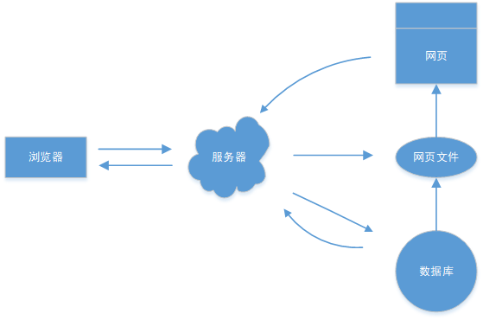

图1.网络关系图

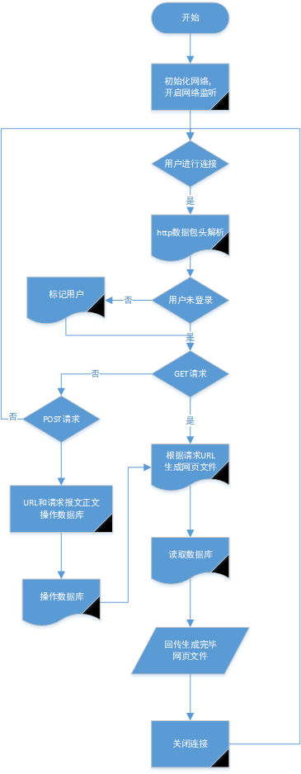

图2.框架流程图(附页4.2附有详细图)：

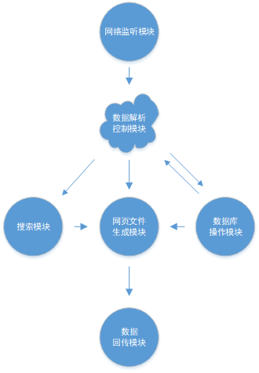

图3.模块划分

### 2.2模块介绍：

* 网络监听模块：主要用来监听tcp请求 ，并且和浏览器建立连接
* 数据解析控制模块：解析数据，调配各个模块的正常运作，设置用户登陆、注册、充值、购买信息
* 数据库操作模块：用于操作数据库，对数据库进行查找，增删操作
* 搜索模块：用于筛选数据库中的信息，实现商品搜索功能
* 网页文件生成模块：用于生成网页文件，便于传回客户浏览器端进行显示，可以在网页文件上对应区域进行标记，在生成网页时，如果识别到标记的话，就替换成数据库中对应的内容，从而实现动态生成不同页面
* 数据回传模块：用于将网页文件通过tcp协议，并且根据设定参数选择回传什么样的数据给用户浏览器，并且会识别用户的登录状态，如果是未登录，则回传未登录版本的网页，如果已经登录，则回传登录版本的网页

## 详细设计文档

### 3.1网络监听模块

* 接口说明：

用于不断接收浏览器连接信息，以便于接收客户端的请求报文和发送响应报文。

|  |  |  |  |  |
| --- | --- | --- | --- | --- |
| 接口名称 | 参数说明 | 返回值 | 抛出异常 | 接口描述 |
| TcpInit | 无 | 成功返回监听ip和端口的套接字 sockfd |  | 用来绑定监听端口和ip，生成套接字sockfd |
| ConnectBrowser | int sockfd  链接套接字 | confd 用于和浏览器进行tcp数据收发 |  | 创建和浏览器建立连接用的confd套接字 |
| GetRequest | int confdArg  和浏览器连接的描述符 | REQUESTHEAD_S  类型的结构体，里面有请求方式和url与报文正文 |  | 用来接收和解析浏览器发送的请求报文 |

### 3.2 数据解析控制模块

用于对控制各个模块的正常运作，以及传递校核各个模块数据。

|  |  |  |  |  |
| --- | --- | --- | --- | --- |
| 接口名称 | 参数说明 | 返回值 | 抛出异常 | 接口描述 |
| PthreadConnect | Int confd  和用户浏览器通信的套接字 | 无 |  | 用处理浏览器连接的线程 |
| ControlMod | int confdArg  连接描述符 | 成功返回0 |  | 实现各个模块的对接，校验登录操作 |
| LoginUsrInit | 无 | 成功返回 0 |  | 用于初始化可以同时登录的用户上限 |
| LoginUsrAdd | LOGIN_USR_S *pTmpLogin_usr;  需要增加到登录状态表的用户，里面存有账户邮箱，浏览器cookie以及登录状态 | 成功返回0 |  | 用来将新用户登录到  系统中 |
| LoginUsrDel | LOGIN_USR_S *pTmpLogin_usr;  需要从登录状态表中删除的用户， | 成功返回 0 |  | 用来注销用户 |
| DeleteLoginStat | char *cookieArg  和登录用户绑定的cookie | 成功返回 0 |  | 用于解绑cookie实现注销功能 |
| GetEmailPasswd | sqlite3 *pdbArg,  账户数据库  char *pEmailArg  传入邮箱 | 成功返回账户密码  失败返回NULL |  | 用于获取邮箱对应的密码，从而可以对比用户是否能够进行登录 |
| IsLoginStat | char *cookieArg,  和登录邮箱绑定的浏览器cookie  char *getEmailArg  对应登录的用户邮箱 | 如果用户确实登录在系统中，则返回真，  否则用户没有登录返回假 |  | 用于校验浏览器请求报文中附带的cookie 参数是否和系统登录状态表中匹配，从而得知到底是哪个用户申请请求 |
| LoginUpNewEmail | sqlite3 *pdbArg,  账户数据库  char *PostStrArg  请求报文正文字符串 | 成功返回 0  失败返回 -1  账户重复返回 -2 |  | 往数据库中添加账户 |
| ExecNewPasswd | char *PostStrArg,  浏览器post请求报文正文  char *LoginUpEmail ,  解析邮箱  char *PassWord,  解析密码  char *RePassWord);  解析确认密码 | 成功返回0  以及覆盖传入的邮箱，密码，  确认密码 |  | 从请求报文正文中解析出需要注册的账户信息 |
| IsSignInLockHtml | char *HtmlFileNameArg  浏览器请求URL | 如果是锁定数据，则返回真，  否则返回假 |  | 用来判断浏览器请求URL中是否含有登录锁定数据，从而选择回传登录数据还是未登录版本数据给用户 |
| PayForGoods | GOODS_S *GoodsArg,  用户购买的商品信息，含有商品id，价格，所在数据库  char *EmailArg  进行购买的用户邮箱 | 购买成功返回0  购买出错饭后 -1  余额不足返回 -2 |  | 用来判断用户是否能够购买商品 |
| ExecPostToGoods | char *pPostStrArg,  浏览器 post请求正文字符串  sqlite3 *pdbArg  操作数据库 | 成功返回GOOD_S 类型结构体  里面含有商品id，商品数据库，商品价格 |  | 用来封装GOOD_S结构体，方便后续实现购买操作 |
| ExecPostToChangeMoney | char *pPostStrArg,  浏览器 post请求正文字符串  char *EmailArg,  操作用户邮箱  sqlite3 *pdbArg);  用户数据库 | 成功返回 0  失败返回非 0 |  | 用来实现用户充值功能 |

### 3.3 数据库操作模块

该模块可以根据用户的选项，向数据库发送控制信息，进而对完成对数据库的操作控制

|  |  |  |  |  |
| --- | --- | --- | --- | --- |
| 接口名称 | 参数说明 | 返回值 | 抛出异常 | 接口描述 |
| ControlSQL | CTLSQL_S *pctlsqlArg  结构体内部有数据库操作方式选项，如__CTLSQL_SEARCH__是检索数据库，而__CTLSQL_UPDATE__ 是更新数据库 | 成功返回CTLSQL_S * 类型结构体  失败返回NULL |  | 可以传入不同的功能参数来选择对操作值进行不同操作，必要时可以返回操作结果 |

### 3.4 搜索模块

用于筛选数据库中的信息，实现商品搜索功能。

|  |  |  |  |  |
| --- | --- | --- | --- | --- |
| 接口名称 | 参数说明 | 返回值 | 抛出异常 | 接口描述 |
| Search | sqlite3 *pdbArg,  搜索数据库句柄  char *HttpSearchStrArg | 成功返回SEARCH_S 类型结构体，里面包含检索数据的数量，以及匹配成功的商品id |  | 可以传入不同的功能参数来选择对操作值进行不同操作，必要时可以返回操作结果 |
| UrlExecCode | char *HttpSearchStrArg  用户post请求报文中的正文部分，需要搜索的内容 | 成功返回解码完成字符串，  失败返回NULL |  | 浏览器无法发送中文字符，于是在发送前把中文转码，这类字符会在前面带个%号并带有两个16进制数，此模块是将其转换回中文 |

### 3.5 网页文件生成模块

该模块可以根据传入的结构体，对生成html文件方式进行控制，进而生成符合条件的html文件。

|  |  |  |  |  |
| --- | --- | --- | --- | --- |
| 接口名称 | 参数说明 | 返回值 | 抛出异常 | 接口描述 |
| CreateResponseHtml | char CreateHtmlNameSrcArg  参考的文件名  char CreateHtmlNameSrcDest  要生成的文件名  GREATEDATEA_S GdataArg  里面存放需要创建什么样的网页的相关信息  char *CreateUsrEmailArg  里面存放为哪个用户生成网页文件 | 成功返回生成文件名，  失败返回NULL |  | 函数会根据传入的结构体带有的信息来判断，使用什么方式生成一个新html文件，会把参考文件中关键字替换成对应数据库中的值，以及如果传入用户信息，会专门为这个用户生成一个专属网页 |

### 3.6 数据回传模块

该模块可以对已经建立的连接发送响应报文。

|  |  |  |  |  |
| --- | --- | --- | --- | --- |
| 接口名称 | 参数说明 | 返回值 | 抛出异常 | 接口描述 |
| ResponseData | int confdArg,  建立连接的描述符  REQUESTHEAD_S *prequest_headArg,  里面包含浏览器请求的类型，和url  sqlite3 *pdbArg  数据库的句柄 | 成功返回0 |  | 用来给用户浏览器发送http响应报文 |
| ResponseHead | int confdArg 建立连接的描述符 | 成功返回0 |  | 发送http响应报文头 |
| ResponseFile | int confdArg,  和浏览器建立连接的描述符  char *FileNameArg,  需要回传和ASCII码HTML网页文件  char *cookieArg  和登录用户绑定的cookie码 | 成功返回 0 |  | 用于给用户浏览器回传网页文件，会识别用户是否登录，并且在文件中标记处判断，如果登录则回传登录版模块，否则回传未登录模块 |
| ResponseBin | int confdArg,  和浏览器建立连接的描述符  char *FileNameArg  需要回传的二进制文件 | 成功返回 0 |  | 给用户浏览器回传二进制文件，如图片 |

## 附录：

### 文档修改记录

|  |  |  |  |
| --- | --- | --- | --- |
| 修改日期 | 参与者 | 版本号 | 修改描述 |
| 2019-09-06 | 李恺 | 1.0 | 完成了模板框架 |
| 2019-09-13 | 李恺 | 1.1 | 增加一些函数接口 |

### 4.2数据输入与实现模块总体框架流程图

